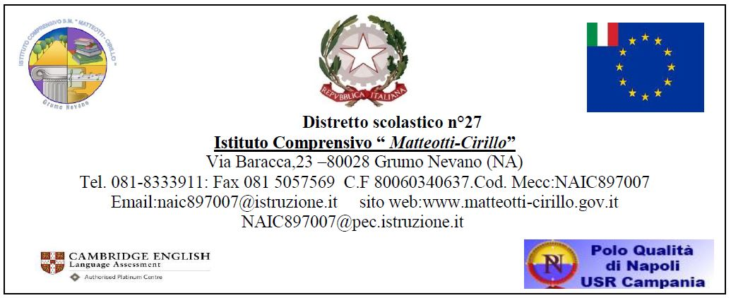

|  |  |
| --- | --- |
| Prot. N° |  |

**RICHIESTA MATERIALE DI FACILE CONSUMO**

Il/la sottoscritto/a _________________________________________, in servizio presso codesto Istituto con il ruolo di

*Docente di _______________________________________*

tramite la compilazione del presente modulo da consegnare all’ass.amm E. SENZIO

|  |  |  |  |  |
| --- | --- | --- | --- | --- |
| **N° Ord** | **Descrizione materiale** | **Unità misura** | **Q.tà** | **Stima costo** |
| 1 |  |  |  | € |
| 2 |  |  |  | € |
| 3 |  |  |  | € |
| 4 |  |  |  | € |
| 5 |  |  |  | € |
| 6 |  |  |  | € |

**Data di consegna modulo: ____/____/________ Firma**

__________________________